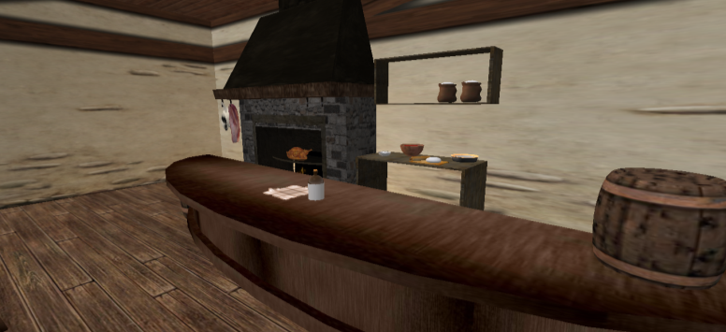 |  |  | Scena n. 3  L'Osteria |  |  | 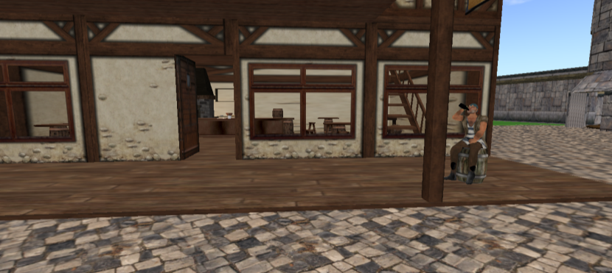
Personaggi | Testo |  |  | Luogo | Azioni |  |  | Oggetti | Gesture | Assistente
- Sicario 2 |  |  |  | L'Osteria.  2 sicari e Melk sono seduti intorno ad un tavolo | Bevono e mangiano |  |  | Piatti con arrosto  Bottiglia e bicchieri di vino
- Sicario 1
- Melk, il capitano delle guardie
- Vigil, l'oste
Sicario 1 | Allora, è fissato per oggi? |  |  |  | Rivolto a Melk |  |  | Beve dal bicchiere
Sicario 2 | Non parli ...? |  |  |  | Rivolto a Melk
Il capitano delle guardie | Sto pensando a come mi ha trattato ... quel bastardo ... Quel conte da quattro soldi che ha avuto la fortuna di partecipare ad una sola battaglia e a rimanere vivo...  Ed è diventato pure conte ...  Che umiliazione...  Tutti nel villaggio sanno già cosa è successo.  Gliela farò pagare...
Sicario 1 | Sì, noi ti aiuteremo. |  |  |  | Rivolto a Melk |  |  | Beve ancora
Sicario 2 | Ma il piano ... non è più quello di prima ...
Il capitano delle guardie | No. Non sono più nel castello. Ma conosco qualcuno che ci farà entrare.
Oste | Signori, avete bisogno di altro?  Vino? |  |  |  | Si avvicina e chiede.
Sicario 1 | No, Basta, basta così.  Vai al diavolo oste ... |  |  |  | Rivolto all'oste
Oste | Bene. Se volete altro vino ... chiamatemi ... Io salgo su a sistemare la vostra stanza. |  |  |  | Rivolto a Melk |  | Sale le scale ma si ferma a metà e ascolta
Sicario 2 | E' sempre per stanotte?. |  |  |  | sottovoce
Il capitano delle guardie | Sì. A mezzanotte in punto ... entreremo nel castello di nascosto e sorprenderemo il conte mentre dorme ... un gioco da ragazzi ...
Sicario 1 | E a noi ...?
Il capitano delle guardie | Sarete ben ricompensati!
Sicario 2 | Ci contiamo ... perché altrimenti ... |  |  |  | sottovoce
Il capitano delle guardie | Che minacci a fare ...  Siamo sulla stessa barca.  Poi farò i conti con Ior.  Ma ora andate via.  Non ci devono vedere insieme.
I due escono dall'Osteria.
L'oste scende dal piano superiore.
Oste | Signore ... la vostra stanza è pronta ... |  |  |  | Rivolto a Melk
Il capitano delle guardie | Grazie, vado a dormire |  |  |  | Fa finta di salire le scale, invece esce dall'osteria.
Oste | Devo avvisare Ior ... |  |  |  | Tra sé e sé |  | Esce dalla taverna e va verso il castello

